ИНСТРУКЦИЯ
для регистрации команды на информационной платформе волонтерыпобеды.рф.

- Инструкция для Военного подкрепления (педагогов):
  - Регистрация на сайте волонтерыпобеды.рф. Зарегистрироваться в информационной системе можно двумя способами: с помощью социальной сети ВКонтакте, с помощью электронной почты (рис.1)
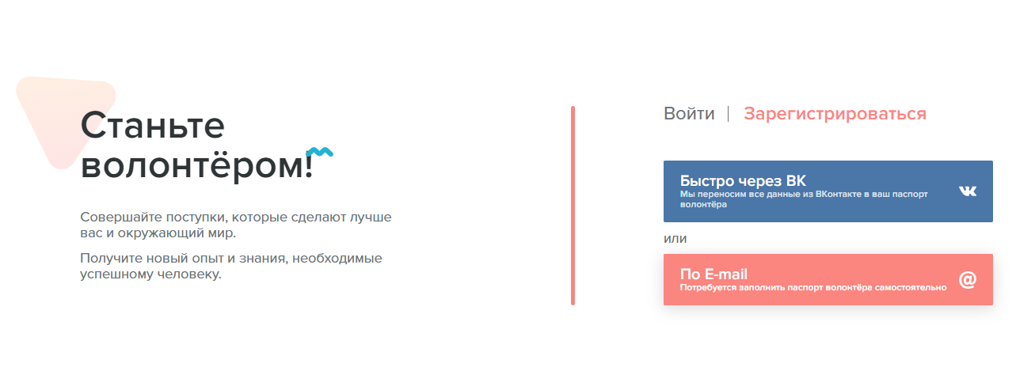
Рисунок 1 – страница выбора способа регистрации на сайте волонтерыпобеды.рф
  - После регистрации необходимо авторизоваться, если это не произошло автоматически. В личном кабинете на сайте волонтерыпобеды.рф необходимо перейти в раздел мероприятия (рис. 2) и найти необходимое мероприятие : Всероссийская акция «Сад памяти в школе» и нажать кнопку «Узнать подробности и записаться» (рис. 3)
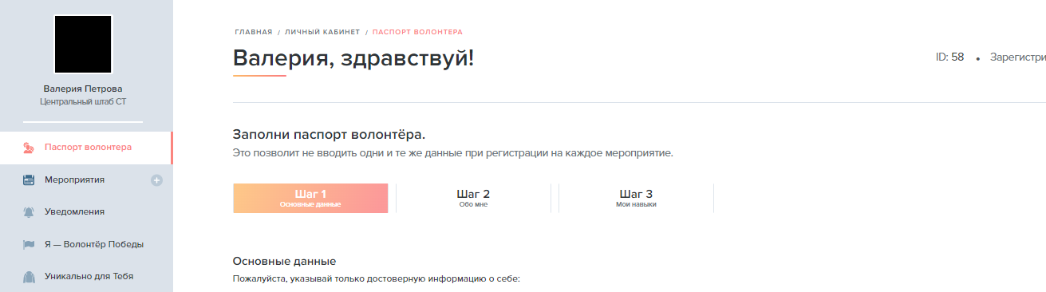
Рисунок 2 – Скриншот личного кабинета, где можно найти разные разделы
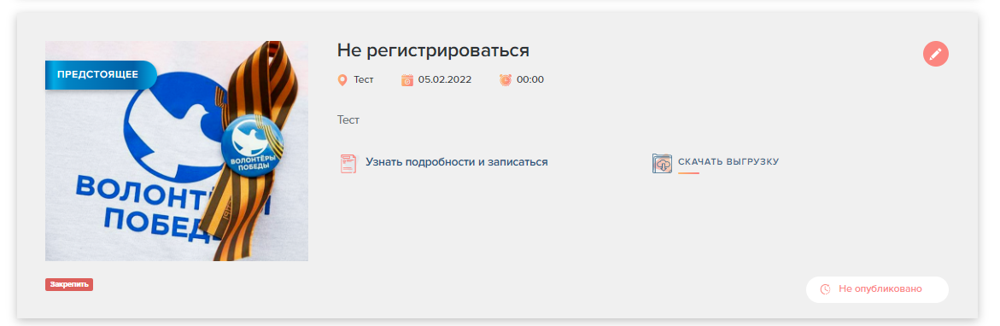
Рисунок 3 – Скриншот мероприятия, на которое необходимо подать заявку
  - Перед вами откроется страница мероприятия. Изучите информацию о мероприятии.
Важно! Если вы являетесь Военным подкреплением, вам необходимо поставить галочку напротив фразы «Я являюсь капитаном команды». Внизу странице будет располагаться кнопка «Записаться», если вы изучили всю информацию о мероприятии, то можете кликнуть (рис. 4)
  - При постановке галочки напротив фразы «Я являюсь капитаном команды» у вас на экране появится окно создания команды (рис.5). Окно будет содержать одно поле, куда необходимо будет внести название команды.

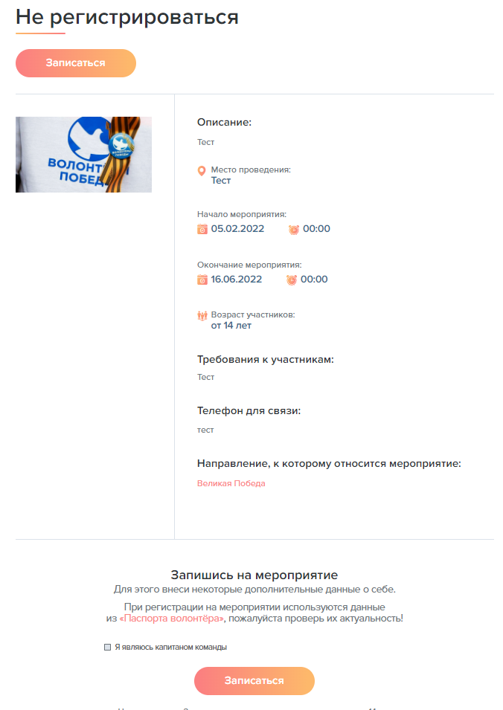
Рисунок 4 – Скриншот страницы, где расположена вся подробная информация о мероприятии

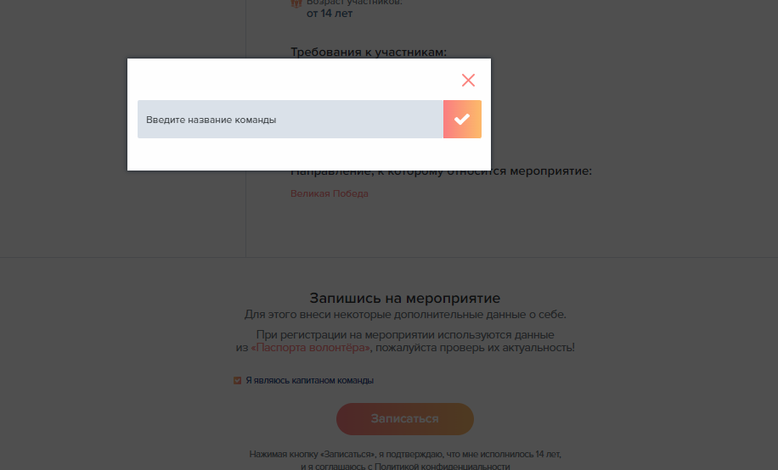
Рисунок 5 – Скриншот окна для создания команды
  - После клика на кнопку «Записаться» внизу странице появится информация о вас и вашей команде в этом мероприятии (рис.6).
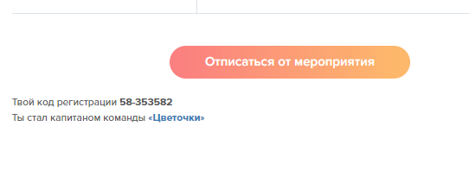
Рисунок 6 – Скриншот, появившейся информации

  - При клике на название команды у вас появится окно редактирования команды (рис. 7).
  - В окне редактирования команды вы можете добавлять/удалять/назначать капитаном участников команды (Наследников Победы и Фронтовых корреспондентов).
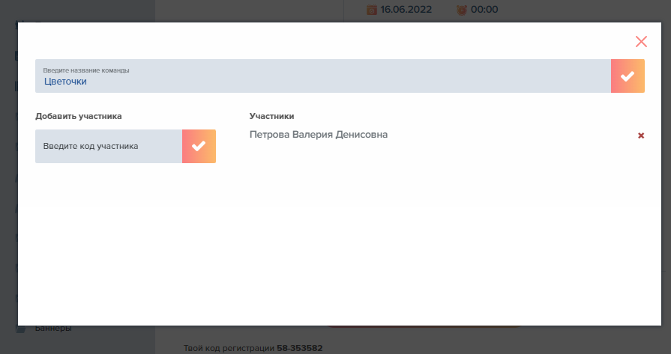
Рисунок 7 – Скриншот окна управления командой

  - Для того чтобы добавить участника команды (Наследника Победы или Фронтового корреспондента) необходимо внести уникальный идентификатор участника, который выдается каждому участнику при подаче заявки на мероприятие, в специальное окно и нажать на галочку.

- Инструкция для Наследников Победы и Фронтовых корреспондентов:
  - Регистрация на сайте волонтерыпобеды.рф. Зарегистрироваться в информационной системе можно двумя способами: с помощью социальной сети ВКонтакте, с помощью электронной почты (рис.8)
Рисунок 8 – страница выбора способа регистрации на сайте волонтерыпобеды.рф

  - После регистрации необходимо авторизоваться, если это не произошло автоматически. В личном кабинете на сайте волонтерыпобеды.рфнеобходимо перейти в раздел мероприятия (рис. 9) и найти необходимое мероприятие: Всероссийская акция «Сад памяти в школе» и нажать кнопку «Узнать подробности и записаться» (рис. 10)
Рисунок 9 – Скриншот личного кабинета, где можно найти разные разделы
Рисунок 10 – Скриншот мероприятия, на которое необходимо подать заявку
  - Перед вами откроется страница мероприятия. Изучите информацию о мероприятии. Внизу страницы будет располагаться кнопка «Записаться», если вы изучили всю информацию о мероприятии, то можете кликнуть (рис. 11)
Рисунок 11 – Скриншот страницы, где расположена вся подробная информация о мероприятии
  - После этого внизу страницы появится информация и уникальным идентификационным номером, который необходимо передать Военному подкреплению (рис. 12).
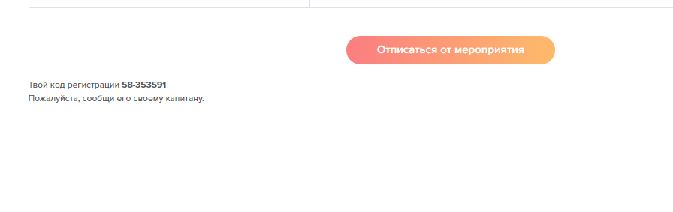
Рисунок 12 – Скриншот информации с идентификационным номером

Важно! Все методические рекомендации по проведению акции, а также требования к реализации различных активностей отображаются в описании к мероприятию «Всероссийская акция «Сад памяти в школе». Все материалы доступны для скачивания.
Важно!Загрузка фото, а также видео материалов осуществляется через форму, которая доступна в разделе «Уведомления».

